PRESENTATION OLIVIER DE GEA https://www.olivierdegea.com/
Je peins sur plaque d'acier ou autre support et utilise la rouille naturelle pour composer les tonalités d'ocre qui envahissent mes œuvres. Ce n'est pas une couleur appliquée — c'est la transformation chimique du métal lui-même, le fer qui s'oxyde sur le support et crée toutes les nuances d’ocre qui peuvent être retravaillées par la suite.
Cette rouille, matière vivante et imprévisible, devient, selon les sujet traités, la métaphore parfaite d'une force intérieure, mais aussi, celle d'une société en perte de repères et d’un respect mutuel qui s’effrite.
Pourtant, sur cette surface altérée, l’image impose sa résilience : la puissance des regards, la beauté et la douceur des corps surgissent de la dégradation pour rappeler que la Nature, dans sa majesté intemporelle, finit toujours par reprendre ses droits.
Du 28 au 29/03 - 32ième salon des a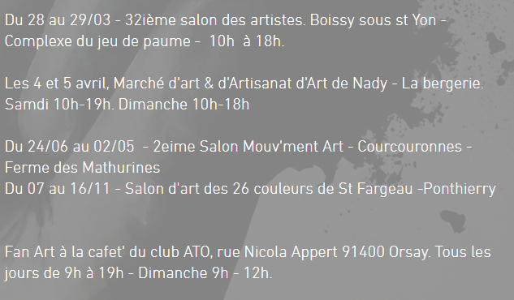rtistes. Boissy sous st Yon 29/03 - 32ième salon des artistes. Bode paume - 10h à 18h.
​Distictions
2016 - Salon de l'Hurepoix - Prix Marcel Roussi : Artiste le plus innovant
2018 - Salon du département de l'Essonne : 1er prix
2018 - Parution article dans le magazine Fairways
2019 - Salon d'art Marolles-en-Hurepoix - Cœur d'Essonne : Prix cœur d'essone
2021 - Cerny : exposition personnelle - parution article sur exposition
2022 - Salon d'art de Milly-la-Forêt : 1er prix
2023 - Prix du département de l'Essonne Terres d'Avenir, 15e Salon de la Ferté-Alais
2024 - 28ème Salon d’art de Leuville: Prix de l'assemblée Nationale
2024 - 15ième salon d'art de Marolles-en-Hurepoix - Prix coup de cœur de l'agglomération
2024 - Salon des art de Cerny - Prix du comité
2025 - Salon de Breuillet - Prix des écoles
2025 - Salon Mouv'ment art -Courcouronnes - Prix du comité
2025 - 71ime salon de Milly la foret - prix du département
2026 - Salon d'art de Chevry Cossigny (77) - 1er Prix
​

Les 4 et 5 avril, Marché d'art & d'Artisanat d'Art de Nady - La Du 28 au 29/03 - 32ième salon des artistes. Boissy sous st Yon - Complexe du jeu de paume - 10h à 18h.
​
Les 4 et 5 avril, Marché d'art & d'Artisanat d'Art de Nady - La bergerie. Samdi 10h-19h. Dimanche 10h-18h
​
Du 24/06 au 02/05 - 2eime Salon Mouv'ment Art - Courcouronnes - Ferme des Mathurines
Du 07 au 16/11 - Salon d'art des 26 couleurs de St Fargeau -Ponthierry
​​
​​​
Fan Art à la cafet' du club ATO, rue Nicola Appert 91400 Orsay. Tous les jours de 9h à 19h - Dimanche 9h - 12h.
​
Du 24/06 au 02/05 - 2eime Salon Mouv'ment Art - Courcouronnes - Ferme des Mathurines
Du 07 au 16/11 - Salon d'art des 26 couleurs de St Fargeau -Ponthierry
​​
​​​
Fan Art à la cafet' du club ATO, rue Nicola Appert 91400 Orsay. Tous les jours de 9h à 19h - Dimanche 9h - 12h.
Complexe du jeu de paume - 10h à 18h.
​
Les 4 et 5 avril, Marché d'art & d'Artisanat d'Art de Nady - La bergerie. Samdi 10h-19h. Dimanche 10h-18h
​
Du 24/06 au 02/05 - 2eime Salon Mouv'ment Art - Courcouronnes - Ferme des Mathurines
Du 07 au 16/11 - Salon d'art des 26 couleurs de St Fargeau -Ponthierry
​​
​​​
Fan Art à la cafet' du club ATO, rue Nicola Appert 91400 Orsay. Tous les jours de 9h à 19h - Dimanche 9h - 12h.

